友好区住房和城乡建设局

友住建函〔2024〕104号

关于友好区第二届人民代表大会第四次会议

代表意见建议的答复

佟荣海委员：

您好，您提出的城市建设方面第13条《关于加工厂休闲广场排污管线堵塞的建议》已收悉，现将办理情况答复如下：

经住建局和市政环卫服务中心专业工作人员现场核查发现，没有发现您建议中提到的广场修建时排污管线堵塞的情况，现加工厂市政管线畅通，如居民楼污水倒灌可及时与物业取得联系进行疏通或维修，居民楼污水管道倒灌与休闲广场的建设无关系。

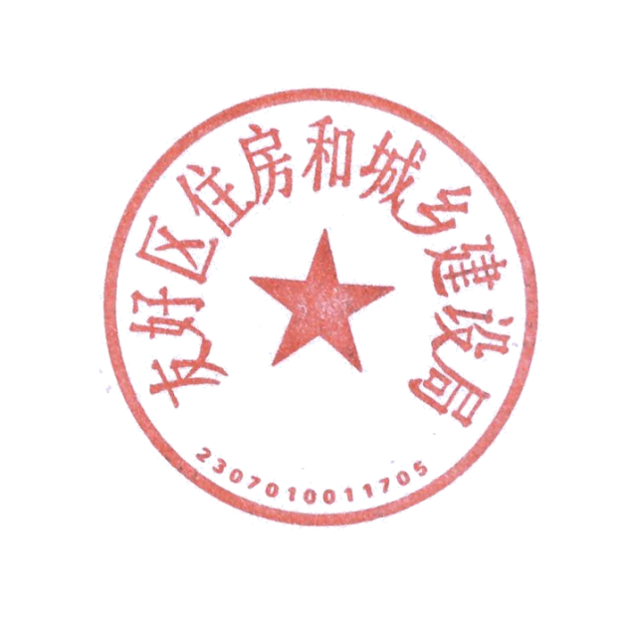

承 办 人: 主要领导:

联系电话: 联系电话:

信息是否公开:公开

办理结果分类:

友好区住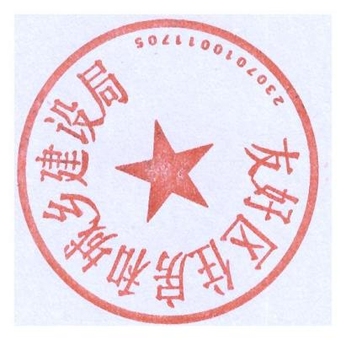房和城乡建设局

2024年9月7日